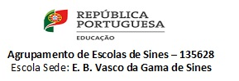

Scratch
1
Polígonos regulares

Introdução
Neste projeto vais usar o Scratch para desenhares polígonos regulares.
Conteúdos Scratch a serem trabalhados (blocos)
- Movimento; Eventos; Caneta; Controlo; Variáveis; Aparência e Sensores
Objetivos
- Dinamização de um projeto que envolve a programação em contexto educativo;
- Planear e utilizar atividades que envolvam o pensamento computacional em sala de aula;
- Conhecer e utilizar uma ferramenta de programação por blocos;
- Refletir e avaliar o trabalho produzido
Nome da disciplina e conteúdo:
Matemática. Domínio geometria e medida: Polígonos regulares
Articulação
Biblioteca VGS/Biblioteca EB1
Materiais e recursos a utilizar
- Computador;
- Aplicação Scratch (plataforma Scratch é aceder ao site: ttp://scratch.mit.edu)
- Avaliação da atividade
Público-alvo: alunos do 4ºano da EB1

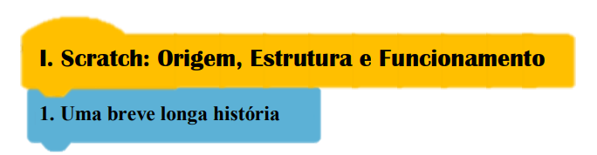
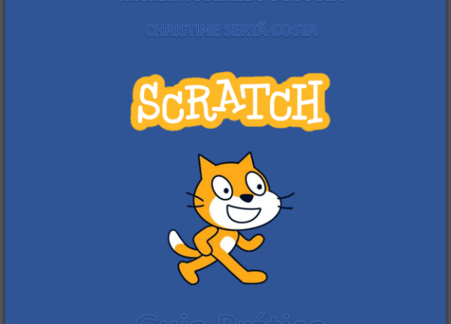

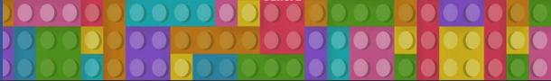

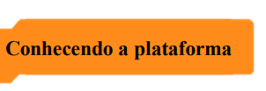
O Scratch é uma linguagem de programação com a qual é possível criar histórias interativas, jogos, animações, música e arte. Sendo uma ferramenta de programação computacional visual, o desenvolvimento da programação faz-se por blocos de código associados às ações (guião) do “palco” e dos “atores” que constituem a interface mais ou menos interativa da solução do problema proposto no projeto. Os “atores” podem assumir um “traje” que lhe pode conferir uma apresentação diferente consoante o momento e o som que pode ser adicionado para enriquecer o contexto do momento no projeto.

O primeiro passo para conheceres a plataforma Scratch é acederes ao site:

ttp://scratch.mit.edu

e clicar em “CRIAR”. Vamos ver como funciona o editor Scratch 3.0.
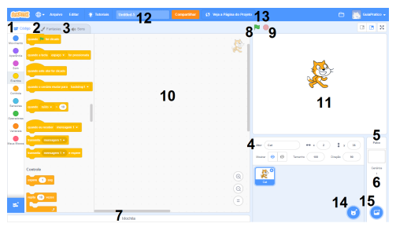

- Aba Código: é onde estão organizados os blocos de programação, formados por nove categorias distintas, organizadas por cores; movimento: aparência; som; eventos; controle; sensores; operadores; variáveis e os meus blocos.
- Aba Fantasias: é a área onde podemos editar as imagens dos personagens e cenários utilizados no projeto, fazendo as alterações que nos interessarem;

- Aba Sons: é o local destinado à edição dos sons utilizados no projeto, sejam eles associados aos personagens ou aos cenários;
- Ator: é cada personagem ou objeto que utilizamos no projeto, que podem ser modificados na aba “Fantasias”;
- Palco: é a área que aciona os cenários para que possamos editá-los na área de programação;
- Cenários: são os planos de fundo que utilizamos no nosso projeto. Quando a edição de cenários está ativa a aba “Fantasias” muda de nome para “Cenários”;
- Mochila: é a área do editor que comporta as três abas mencionadas e mais o espaço de programação.
- Botão Ir: é onde se inicia a execução do projeto na Área de visualização, para que possamos testar se tudo está saindo de acordo com o que planejamos;
- Botão Pare: é o botão que para a execução do projeto na Área de visualização;
- Área de programação: é o espaço onde podemos adicionar, ver e editar os blocos de programação utilizados para cada personagem ou cenário;
- Área de visualização: é a área que funciona como uma mini tela, onde podemos visualizar e testar a execução do projeto;
- Nome do projeto: é o espaço reservado para colocarmos o nome do nosso projeto – por padrão ele vem com a denominação Untitled;
- Botão Veja a Página do Projeto: é o botão que, quando clicado, alterna entre o modo de edição do projeto e o modo de compartilhamento, que mostra o projeto como os outros usuários irão vê-lo na plataforma;
- Botão Selecione um ator: é o botão que mostra as opções que temos para escolher, criar ou adicionar personagens ao nosso projeto;
- Botão Selecionar Cenário: é o botão que mostra as opções que temos para a escolher, criar ou adicionar cenários ao nosso projeto

